姓名 座位号 .
（在此卷上答题无效）
绝密★启用前
2021届“江南十校”一模联考
理科综合 物理
注意事项：
1.答卷前，考生务必将自己的姓名和座位号填写在答题卡上。
2.回答选择题时，选出每小题答案后，用铅笔把答题卡上对应题目的答案标号涂黑。如需
改动，用橡皮擦干净后，再选涂其它答案标号。回答非选择题时，将答案写在答题卡上。写在
本试卷上无效。
3.考试结束后，将本试卷和答题卡一并交回。
4.可能用到的相对原子质量：Li7 O16 P31 S32 C1 35.5 K 39
二、选择题：本题共8小题，每小题6分。共48分。在每小题给出的四个选项中，第14~18题只有一项符合题目要求，第19~21题有多项符合题目要求。全部选对的得6分，选对但不
全的得3分，有选错的得0分。
14.氢原子能级示意图如图所示。下列说法正确的是
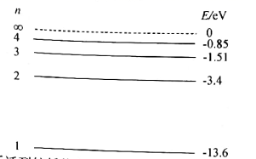
A.氢原子由较高能级跃迁到较低能级时，电势能增大，其核外电子的动能减小
B.当氢原子从n=4能级跃迁到n=2能级时，辐射出的光不能使逸出功为2.25eV的钾发生光电效应
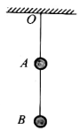
C.一群处于n=4能级的氢原子向低能级跃迁时，辐射出的光频率最多有6种
D.用能量为9eV和4.6eV的两种光同时照射大量的氢原子，有可能使处于基态的氢原子电离
15.如图，A、B两个质量均为m的小球（视为质点）悬挂在0点，在小球B上施加一个外力F,缓慢地让两个小球偏离原来的位置，直到轻绳OA与竖直方向成30°角的平衡位置，当外力F最小时，轻绳OA与轻绳AB上的拉力大小之比为
A.2:1
B. :3
C. :2
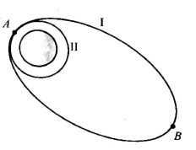
D. :1
16.2020年11月29日20时23分，嫦娥五号探测器在近月点A再次刹车，从椭圆环月轨道I变为近圆轨道II(视为圆轨道），如图是嫦娥五号探测器变轨的简化示意图，其中B点是椭圆轨道的远地点。下列说法正确的是
A.嫦娥五号探测器在轨道I由A运动到B的过程中机械能增加
B.嫦娥五号探测器在轨道I由A运动到B的过程中机械能减少
C.嫦娥五号探测器在轨道I上运动过程中经过A点的加速度等于在轨道II上运动过程中经过A点的加速度
D.嫦娥五号探测器在轨道II上运动时的机械能大于在轨
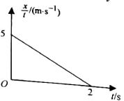
道I上运动时的机械能
17.质量为1kg的物体以初速度v.从固定斜面底端冲上斜面，物体在斜面上运动过程中的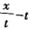图像如图所示（g=10m/s²),下列说法正确的是
A.此斜面与水平面夹角为37°
B.2s内该物体重力势能变化的最大值为12.5J
C.该物体在斜面上运动过程中机械能一定不守恒
D.该物体在斜面上运动过程中合外力冲量为零
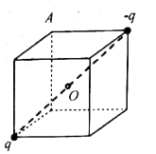
18.如图，电荷量分别为q和－q(q>0)的点电荷固定在边长为L的正方体的两个顶点上，A是正方体的另一个顶点，如果点电荷q、－q连线中点0的电场强度大小是E,则正方形A点的电场强度大小是
A. B. 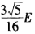
C. 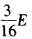 D. 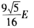
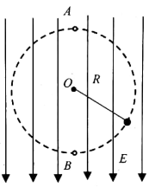
19.如图，在竖直向下的匀强电场（E=)中，一质量为m,带电量
为－q(q>0)的小球，用长为R的轻绳悬挂于0点，让小球在竖
直平面内做圆周运动，其中A、B是圆周上的最高点和最低点，
则下列说法正确的是
A.若要完成完整的圆周运动，到达A点的速度至少为
B.若要完成完整的圆周运动，到达B点的速度至少为
C.小球由A运动到B的过程中，绳子拉力逐渐减小
D.小球由A运动到B的过程中，小球电势能的增加量等于重力
势能减少量
20.如图，矩形导线线框水平固定放置，框中有磁感应强度大小为B、方向竖直向下的匀强磁场，导线的电阻分布均匀，ab=L,bc=2L,长度L的导线电阻为R.与线框材料相同，横截面积也相同的导体棒MN两端搭接在ad和bc上，MN在水平外力F的作用下，从紧挨ab处（与ab不接触）匀速运动到cd附近。MN与线框始终保持良好接触，在运动过程中
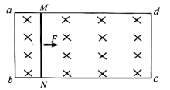
A.导体棒MN中的电流方向由N到M
B.导体棒MN两端的电压变化量与流经它的电流变化量
的绝对值之比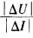先增大，后减小
C.导体棒MN运动到线框中点过程中，线框abcd中电流功
率先增大，后减小
D.导体棒MN运动到线框中点过程中，通过MN的电荷量为
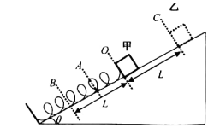
21.如图所示，一轻质弹簧置于固定的光滑斜面上，下端固定在斜面上，弹簧原长时上端在O点，将一物块甲轻放在弹簧上端静止释放，甲下降至A点时速度最大，下降至最低点B时，加速度大小为g,OB长度为L.换用另一质量为m的物块乙从距O点为L的C点静止释放，也恰好将弹簧压缩至B点，不计空气阻力，弹簧在弹性限度内，重力加速度为g,θ=37°,(sin 37°=0.6)则
A.弹簧最大弹性势能为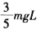B.弹簧的劲度系数为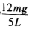
C.乙在B处的加速度大小为D.乙的最大动能为
三、非选择题：共174分。第22~32题为必考题，每个试题考生都必须作答。第33~38题为
选考题，考生根据要求作答。
（一）必考题：共129分。
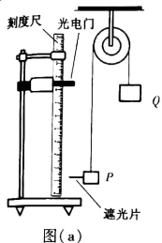
22.(6分）
某物理兴趣小组利用阿特伍德机装置开展力学实验，如图（a)所示，两物块P和Q由不可伸长的轻绳连接，轻绳跨过光滑的轻质滑轮，物块P上面固定有宽度为d的遮光片，物块P(含遮光片）的质量为m,物块Q的质量为M(M=1.5m),光电门固定在铁架台上，高度可以调节，用测量物块P经过光电门时的遮光时间。空气阻力忽略不计。
（1)甲组同学用此装置测量当地的重力加速度g,实验过程如下：
①用手托住物块Q,使两物块均处于静止状态，利用刻度尺测量出物块P上的遮光片到光电门的距离h;
②释放物块Q,两物块由静止开始运动，记录物块P的遮光片经过光电门时的挡光时间t,则此时物块Q的速度为v= ；
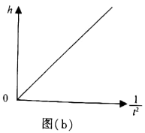
③改变物块P的遮光片与光电门的距离h,重复以上步骤进行多次实验，得到多组h和t并记录，描绘出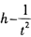的图像如图（b),计算得到图像的斜率为k,由此求出当地的重力加速度为g= .
（2)乙组同学计划利用此装置进行其它力学实验，身边只有以上给定器材，下列实验中他们可以完成的有 （用选项前字母表示）：
A.验证系统的动量守恒定律
B.验证系统的机械能守恒定律
C.探究物块P的加速度与质量的关系
D.探究物块P的功与速度变化的关系
23.(9分）
如图所示为某多用电表内部简化电路图
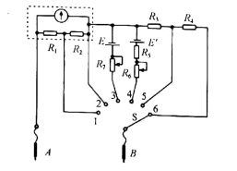
（1)探索黑箱内的电学元件时，如需判断有无电容器，选择开关S应接 ，如要判断黑箱中有无电源，从更安全的角度出发，选择开关S应接 （选填“1”“2”“3”“4”“5”或“6”）；
（2)已知lg为表头的满偏电流，若R,=R,=R2,则选择开关S接1,2时，两直流电流档量程最大值之比 ;
（3)已知表头的满偏电流为200μA,内阻为400Ω.选择开关S接6时为直流电压5V档，选择开关S接2时为直流电流1mA档，则R₃+R₄= Ω.
24.(12分）
如图所示，空间水平放置一平行板电容器，板内有竖直向下的匀强电场，板长及板间距都为L,平行板下极板右端与直角三角形ACD的A点重合，AC水平，三角形区域内部有垂直纸面向内的强磁场。AC边长为0.58L, ∠A=37°.一带正电粒子以初速度v₀从上板左边缘平行射入电场，从右侧射出，又经一段时间垂直AD边进人磁场，恰好不能从AC边射出。（不计粒子重力及
空气阻力，sin 37°=0.6,cos 37°=0.8),求：
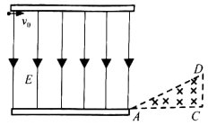
（1)电场强度E的大小与磁感应强度B的大小的比值；
（2)粒子在磁场中的运动时间。
25.(20分）
如图甲所示，在光滑水平面上，固定一个四分之一竖直圆弧轨道AB,半径R=1m,圆弧最低点B静止放置一个可视为质点的小物块m,m的质量为1kg,紧挨B右侧有一个上表面与B齐平的足够长木板M,M质量为2kg.m与M之间的动摩擦因数μ=0.2.一个可视为质点的质量为0.5kg的小物块m.从A点正上方距A点一定高度处由静止释放，沿圆弧轨道到达B点时与小物块m发生完全弹性正碰，碰后瞬间m₀对B点的压力大小为9.5N.此刻对长木板施加一水平向右的拉力F,F随t变化的关系如图乙所示，求：
（1)碰撞后瞬间m的速度大小；
（2)3.5秒内小物块m在长木板M上滑行的相对路程；
（3)从计时开始到最终m、M相对静止时系统产生的内能。
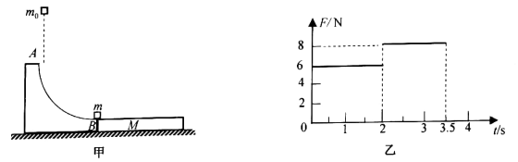

（二）选考题：共45分。请考生从2道物理题、2道化学题、2道生物题中每科任选一题作答。
如果多做，则每科按所做的第一题计分。
33.[物理－选修3-3](15分）
（1)(5分）下列说法正确的是 。
A.分子间作用力表现为引力时，随着分子势能增大，分子间作用力可能先增大后减小
B.相对湿度指的是同一温度时，水的饱和汽压与空气中水蒸气的压强之比，人们感觉天气干燥时，主要原因在于相对湿度小
C.一切自发过程总是沿分子热运动无序性增大的方向进行，体现热力学第二定律的微观意义
D.一定量的某种理想气体在等压膨胀过程中，气体对外做功一定是吸热过程
E.布朗运动不是液体分子运动，是悬浮微粒分子运动，温度越高，布朗运动越明显
（2)(10分）图甲中，竖直放置“”形状的均匀导热气缸，一端横截面积为S,另一端横截面积为2S,AB=h,气缸内有一个可自由移动的活塞（厚度不计），重力大小为P₀S,横截面积为2S,初始时活塞水平静止于C位置，把缸内密闭气体与外界大气隔开，BC=4h.已知大气压强为P₀,环境温度为T₀,现把该装置缓慢倒置放置，稳定后。（不计一切摩擦）
（i)求缸内封闭气体的体积；
（ii)若环境温度降低至T₀时，求内部封闭气体的压强。
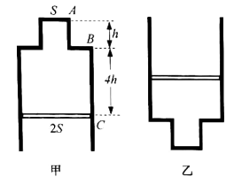

34.[物理－选修3-4](15分）
（1)(5分）一列简谐横波某时刻波形如图所示，下列说法正确的是 .
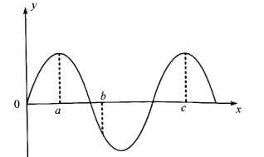
A.一个周期后x=a处的质点运动到x=c处
B.x=a处的质点和x=b处的质点振动频率相同
C.若简谐横波向右传播，从图示时刻经过四分之一个周期，x=b处的质点所通过的路程大于振幅
D.从图示时刻经过半个周期，回复力对x=b处的质点做功一定为零
E.通过该简谐横波的图像可以得到某一质点在各时刻的位移及速度、加速度的方向
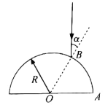
（2)(10分）如图为一半径为R的玻璃半圆柱体的截面，一束单色光
射向该半圆柱体，入射点为B.(单色光在空气中的速度为c)
（i)改变光线的人射方向，当人射角α=60°时，光线恰好能从OA
中点垂直射出，求该玻璃半圆柱体的折射率；
（ii)再次改变入射光线的方向，当人射角α=30°,且光线竖直向下
时，求这束光进人半圆柱体后，经多长时间从OA射出。

